**CHỈNH SỬA CỔNG TRAO ĐÔI THÔNG TIN HAI CHIỀU**

*(Ngày 12/12/2018)*

**1. Quy trình tiếp nhận, xử lý và phản hồi Góp ý, phản ánh của người dân, doanh nghiệp**

***Tab Góp ý, phản ánh: Tham khảo trang Nguoidan.chinhphu..vn đối với TAB GÓP Ý, PHẢN ÁNH***

- Ô Địa chỉ và Địa chỉ Email cho cùng một dòng

Đưa nội dung Lưu ý thông tin tiếp nhận (ô nhiễm mt, cơ chế chính sách, giải pháp sáng kiến) vào bên tay phải, kèm ghi chú bảo mật thông tin người góp ý, phản ánh (như Trang nguoidan.chinhphu.vn). Phần Nội dung thông tin tiếp nhận lấy từ Quy chế gửi kèm theo email.

Thêm định dạng Video đính kèm ngoài định dạng ảnh và văn bản. Quy định Dung lượng của Video, ảnh và file văn bản, tối đa chỉ Đính kèm 05 file.

Thêm Mã số PAKN, mã số riêng cho mỗi phản ánh, kiến nghị của người dân, doanh nghiệp.

Hiển thị Mã bảo mật: Làm khó hơn để tránh Nhập Mã bảo mật tự động.

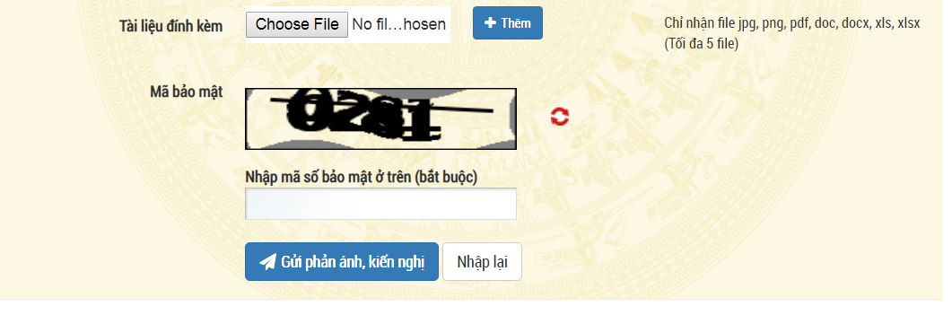

**Thêm Ô nhập: “Tên tổ chức, các nhân gây ô nhiễm”; “Thời gian xẩy ra hoặc phát hiện ô nhiễm”- tại phần “NỘI DUNG TRAO ĐỔI”**

Chức năng “Thêm tệp tin” bị lỗi không Attach được file, nhất là dạng PDF. Sau khi atttach Chỉ hiển thị tên File, không cần hiển thị hình ảnh khi Attach.

**- Giao diện Quản lý Góp ý, phản ánh**

**Chỉnh sửa chức năng cứ Đăng nhập tài khoản vào phần Quản lý một lúc thì lại bị OUT ra.**

-Bổ sung chức năng yêu cầu Người dân, doanh nghiệp **bổ sung thêm thông tin** để giải quyết Phản ánh, kiến nghị.

Email, sđt, tiêu đề, nội dung.

Tìm kiếm theo mã PAKN ra tin. Có nút bổ sung.

- Hiển thị Trường: Mã PAKN

- Cần có chức năng Lọc Góp ý theo trường “Trạng thái” để biết những cái nào mới Tiếp nhận, cái nào đã xử lý, đã công khai. Thay thế “Đã phân công” = “Đã chuyển”, “Đã báo cáo” = “Đã xử lý”, “Đã xác nhận đăng tin” = “Đã đăng tin”. Thêm trạng thái “Bị trả lại” – trong trường hợp Sở TN và MT trả lại Góp ý, phản ánh không thuộc thẩm quyền của địa phương.

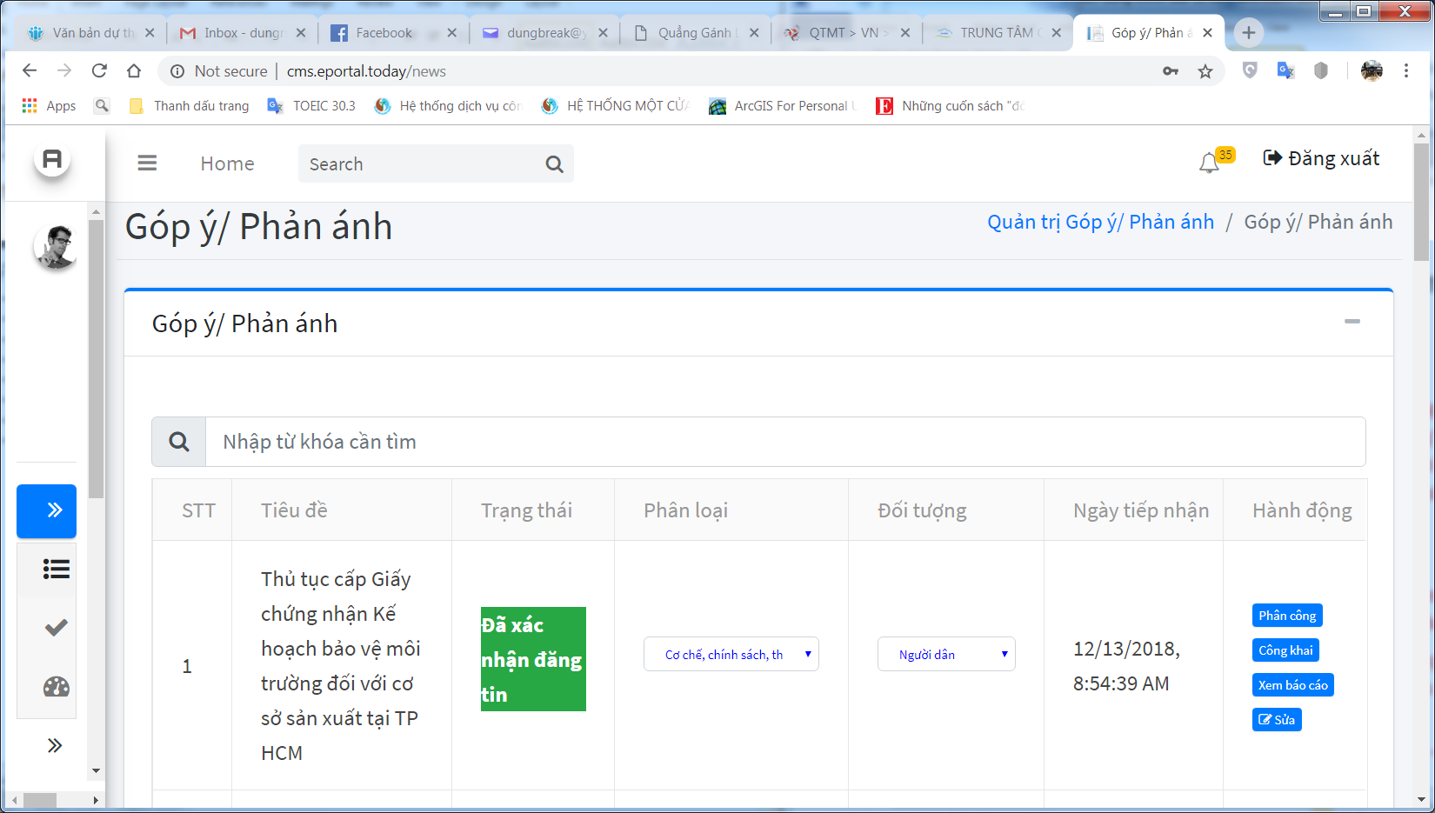

- Thêm Trường “Ngày xử lý” – khi các Sở TNMT, các đơn vị liên quan gửi kết quả xử lý, “Ngày đăng tin” – ngày đăng tải thông tin công khai trên Cổng thông tin.

- Thêm Trường “Thẩm quyền xử lý” với hai tùy chọn là “Thuộc thẩm quyền” – thẩm quyền của trung ường và “Không thuộc thẩm quyền” – thẩm quyền của địa phương.

- Trường “Hành động”, thay “Phân công” = “Chuyển”, “Công khai” = “Đăng tin”.

Kích vào “Sửa” Thu gọn lại chỉ để một chỗ hiển thị Sửa góp ý, phản ánh – đang hiển thị cả 3 chỗ. Ảnh đại diện và Nguồn tin và Ghi chú để làm gì? Nếu không thì bỏ đi.

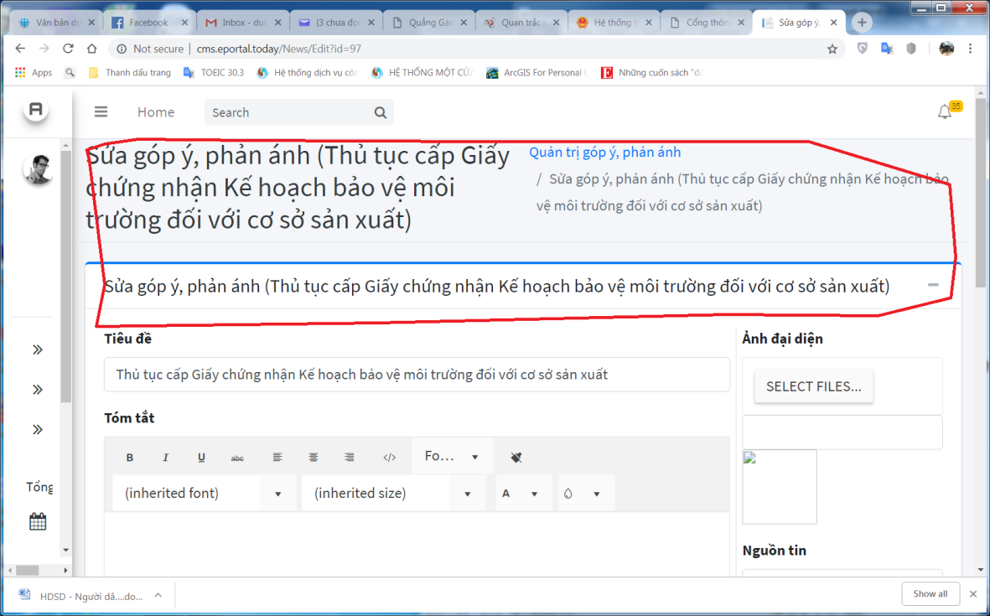

Phần Tóm tắt và Nội dung: bỏ bớt công cụ chỉnh sửa Văn bản.

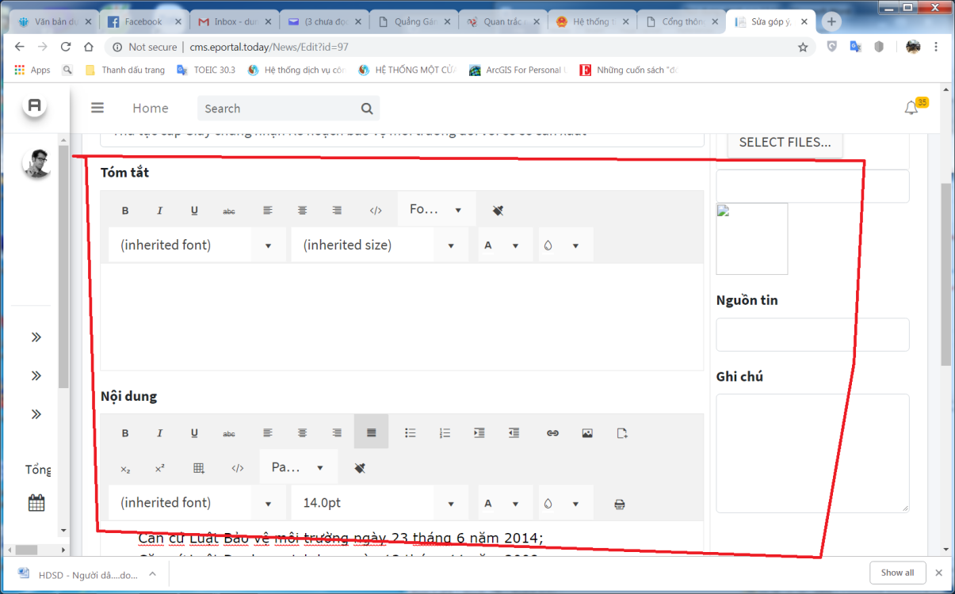

Hành động “Phân công”: Cho Đầy đủ các Sở Tài nguyên và Môi trường của 63 tỉnh, thành phố, các đơn vị trực thuộc Tổng cục Môi trường vào, không chỉ để Ví dụ.

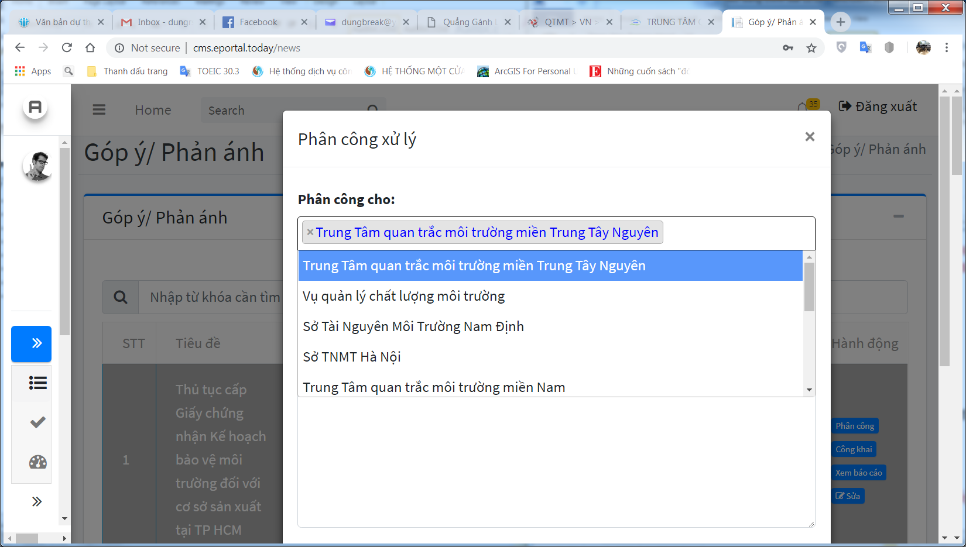

Thêm Trường “Ngày chuyển” – Là ngày mà Tổng cục Môi trường chuyển cho các đơn vị. Mỗi lần phân công log thêm ngày giờ.

*- Thêm trường Mã PAKN*

***-Tại trường “Hành động”*** thêm chức năng “Chuyển trả lại” – Chuyển lại những Góp ý mà đơn vị thấy không thuộc thẩm quyền, kèm theo Lý do chuyển trả lại.

Nút ‘Xem chi tiết’. Phần Lãnh đạo Tổng cục môi trường không cần thiết, bỏ ô này đi. Phần Góp ý, phản ánh Hiển thị đầy đủ thông tin của người gửi như tên, số điện thoại, địa chỉ, nội dung phản ánh, File đính kèm (đang không hiện file của người dân đính kèm)

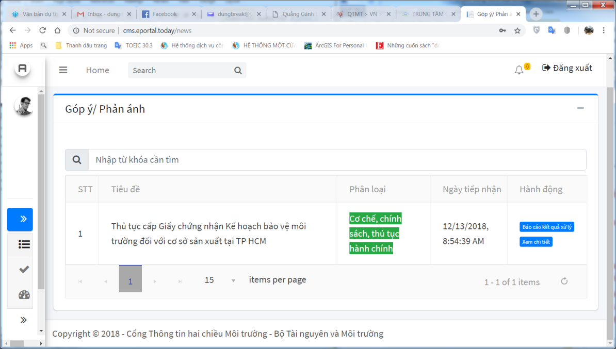

Sau “Báo cáo kết quả xử lý”, phần ‘Xem chi tiết’ Hiển thị đầy đủ thông tin của người gửi như tên, số điện thoại, địa chỉ, nội dung phản ánh, File đính kèm, Kết quả trả lời của Sở Tài nguyên và môi trường.

-Thêm trường ‘Ngày hoàn thành xử lý’ – là ngày Báo cáo kết quả xử lý của Sở Tài nguyên và Môi trường vào Giao diện.

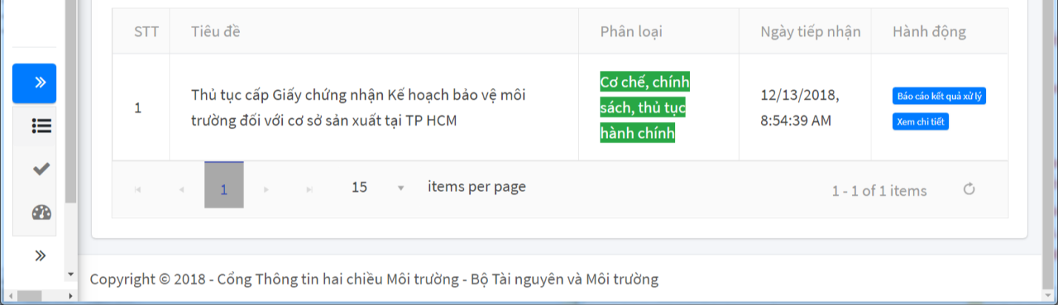

- Thêm Chức năng không hiển thị Thông tin cá nhân đối với Phản ánh, kiến nghị về **Ô nhiễm môi trường**. Khi phân loại là “Ô nhiễm môi trường” thì Nội dung trả lời Công khai sẽ không hiện thông tin người gửi. Đối với Góp ý cơ chế chính sách và giải pháp sáng kiến bảo vệ môi trường thì Công khai tên người gửi khi Đăng tin.

**-Sau khi có kết quả xử lý, quay trở lại Tab của Trung tâm Thông tin và Dữ liệu môi trường**

Khi kích vào “Công khai”, hiện đầy đủ Góp ý, phản ánh ban đầu của người dân gồm tên, số điện thoại, địa chỉ, nội dung phản ánh, Kết quả trả lời của Sở Tài nguyên và môi trường, tài liệu đính kèm của Sở TN và MT (hoặc của đơn vị Xử lý Góp ý, phản ánh này) – Hiện tại nội dung ‘Công khai’ không hiển thị thông tin gì.

***Thông tin khi hiển thị trên trang Web bao gồm:***

+ Đối với Góp ý, phản ánh về ô nhiễm môi trường: chỉ thể hiện Nội dung Góp ý, phản ánh và Nội dung Trả lời của các cơ quan nhà nước (**Không hiện tên người gửi và thông tin cá nhân**) kèm ngày công khai thông tin.

+ Đối với Góp ý, phản ánh về Cơ chế, chính sách; Giải pháp sáng kiến môi trường: Hiện Tên người gửi, Nội dung Góp ý, phản ánh và Nội dung Trả lời của các cơ quan quản lý nhà nước, kèm ngày công khai thông tin.

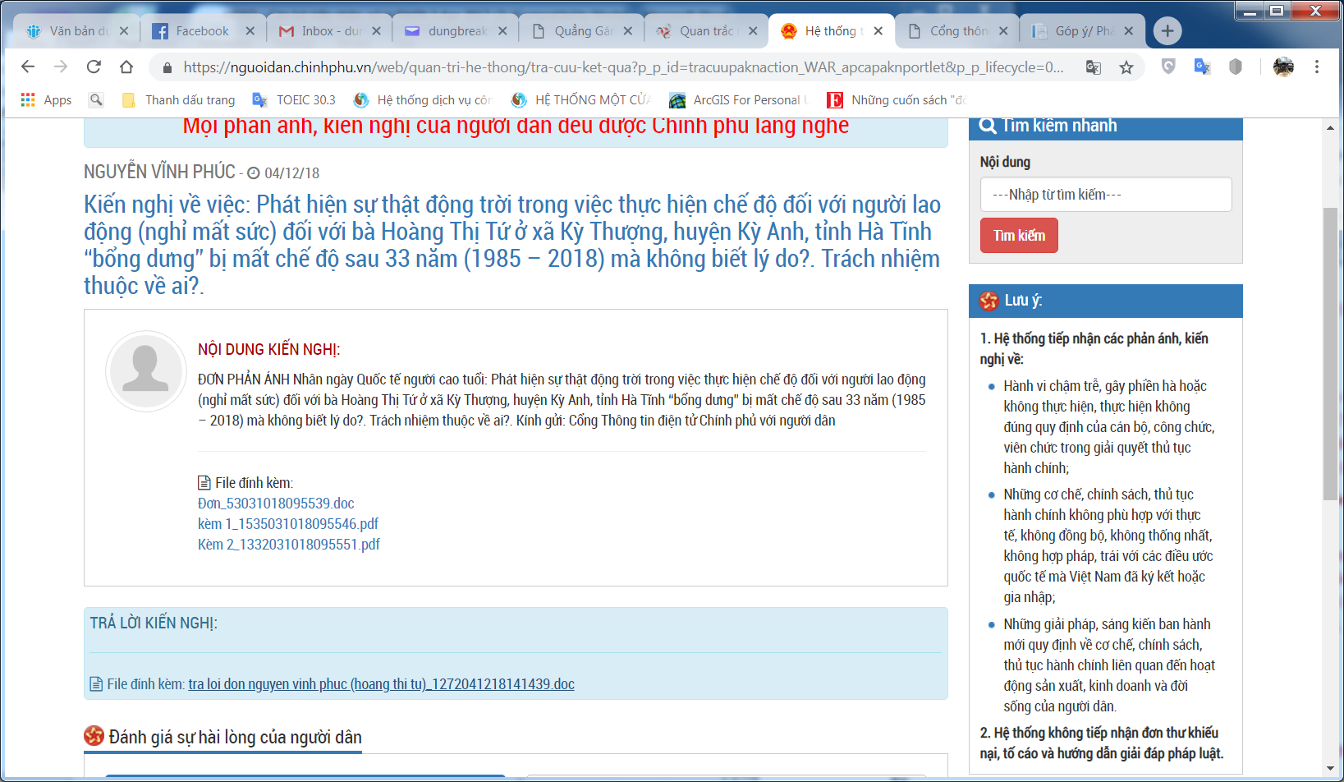

**-Trở lại Trang chủ Cổng thông tin:**

+ Sau khi Đăng tải công khai thông tin, Nội dung đăng tải pải thể hiện ở mục Tra cứu kết quả - **Hiện tại không thể hiện Nội dung đã công khai ở mục này**. Hiển thị kết quả như Trang nguoidan.chinhphu.vn – Mục “Tra cứu kết quả trả lời”

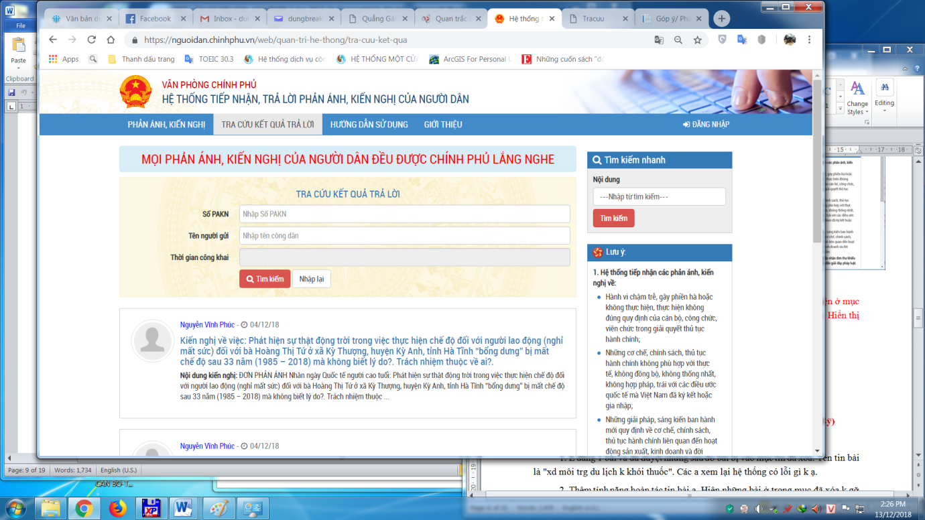

-Mục “Tra cứu kết quả”: tra cứu theo Mã PAKN, theo Tên người gửi, ngày công khai **như Trang nguoidan.chinhphu.vn**

+ Tra cứu kết quả xử lý phản ánh của các Tỉnh thành phố trong cả nước cho Người dân, doanh nghiệp

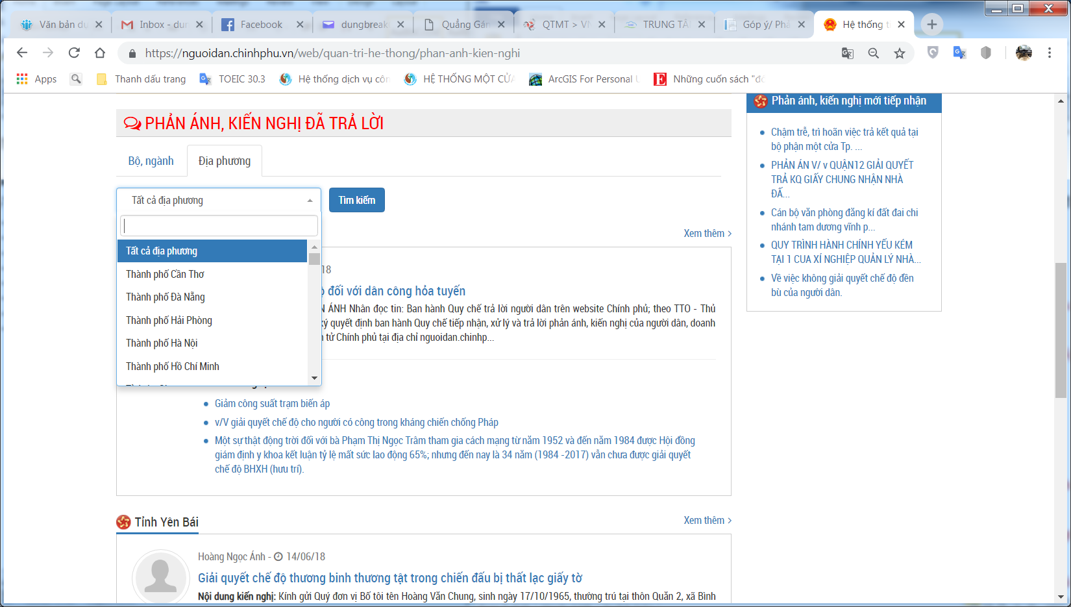

**2. Quy trình Đăng tin bài**

**Chỉnh sửa theo các ý kiến đã gửi cho bên Công ty (của Nam, Sỹ)**

1. E đăng 1 bài và đã duyệt nhưng sau đó bài bị vào mục tin đã xóa. Tên tin bài là "xd môi trg du lịch k khói thuốc". Các a xem lại hệ thống có lỗi gì k ạ.

2. Thêm tính năng hoàn tác tin bài ạ. Hiện những bài ở trong mục đã xóa k gỡ để đăng lại đc.

3. Bỏ hết các tab k cần thiết ở tk user. Vd như tab quản trị tin tức, trong đó có các tab con tin xác minh, tin đã duyệt...vào k thấy gì, nên bỏ hết, giữ lại tab con ql tin tức trong tab này thôi. Bỏ cả quản trị chủ đề góp ý đối vs tk user luôn. Cho đỡ rối. Tk user chỉ dùng để đăng tin, xem tin đã đăng.

4. Phần tạo tin bài bắt buộc phải có ảnh đại diện mới đăng đc tin. Nên bỏ khống chế trường này.

5. Thêm tính năng xem trước ở phần tạo tin bài. Tức lại hiển thị demo trên giao diện web để ng tạo tin bài xem có lỗi(font, h.a, chữ..) gì k

6. Phần tạo tin bài thêm trường "tác giả" ạ. Còn trường "nguồn tin" là để dẫn link thôi chứ k đư

7. Thêm trường ngày tháng khi đăng tin nữa ạ. Như e hiểu thì bây h đăng bài n sẽ lấy theo thời gian thực trên hệ thống. E muốn mình có thể chỉnh sửa đc cái này. Vd như hnay post bài là 23.11 nhưng khi đăng lên web n sẽ hiện ngày đăng tin là 22.11 chả hạn(theo mình chọn) a tên tác giả vào đó đc

8. Phần đăng tin bài em cũng k hiểu mục Ghi chú là có ý nghĩa j ạ

9. Các tin đã xóa thì có mục hoàn tác rồi, có thể thêm mục xóa hẳn luôn

10. Thống kê các tin bài đã đc duyệt theo dạng đơn giản, để cuối năm có thể tổng hợp dễ dàng tổng số tin, số trang (như trang CEID khi bài đã đc duyệt, chỏ vào tin bài đó vẫn có mục xem trước, từ đó xác định đc số trang), theo ý kiến a Dũng có thể xuất luôn ra Excel tổng số bài viết luôn ( bao gồm tên bài, người đăng, ngày đăng, số trang từng bài…)

11. Khi copy 1 đoạn tin bài có hình ảnh của 1 trang báo điện tử, có thể xử lý kích cỡ ảnh đó trên phần đăng tin của mình bằng cách click chuột phải và sửa độ rộng hoặc độ dài, mặc định chiều còn lại ( độ dài hoặc độ rộng) sẽ tự nhảy về kích cỡ cho phù hợp công thức ( ví dụ để chiều rộng = ¾ chiều dài)

12. Phần ảnh đại diện k phải bài nào cũng có ảnh, có ảnh up vào thì trên trang chủ mục tin tức mỗi tin sẽ có ảnh đại diện, nếu ko có thì sẽ hiện ra ảnh trắng rất phản cảm.

**3. Các chức năng của Cổng thông tin trao đổi hai chiều**

**Chỉnh sửa chung**

- Hiển thị dấu sao ở những trường thông tin bắt buộc (*họ tên, *địa chỉ...).

- Hiện một thông báo ngay trên màn hình khi không gửi được tin do điền thiếu trường thông tin. Hiện tại khi điền thiếu trường và ấn vào "Gửi phản ánh kiến nghị" thì trang web không có một phản hồi gì để người dùng biết là không gửi được và lý do không gửi được.

- Chưa khống chế kiểu dữ liệu cho trường số điện thoại và e-mail. Trường sđt nhập chữ vào vẫn gửi được đơn. Trường e-mail nhập linh tinh không theo form abc@xyz vẫn gửi được phản ánh.

**Thanh Thư mục chính:**

- Không đẩy các đề mục trên thanh Menu chính xuống dòng thứ 2 khi Thu gọn của sổ Trình duyệt web. Khi thu gọn của sổ thì đến một mức thì bỏ bớt nội dung hiển thị, chỉ để lại nội dung chính. Ví dụ như Ô “Tìm kiếm” bị đẩy xuống một dòng khi thu gọn cửa sổ trình duyệt.

- Không hiển thị Bản đồ Môi trường ở các Tab khác ngoài Tab Bản đồ để Giảm thời gian phản hồi của hệ thống.

- Đưa nút Đăng nhập người dùng lên Cổng thông tin, không tách thành hai địa chỉ riêng biệt như hiện tại.

**- Tab: Thông tin quan trắ**c **– thay bằng “Chất lượng môi trường”**. Giải thích rõ Chỉ số chất lượng môi trường không khí AQI và Chỉ số chất lượng môi trường nước WQI là gì (*gửi thông tin cho bên Công ty để đưa vào*).

Đưa vị trí các trạm quan trắc tự động AQI và WQI lên bản đồ để theo dõi, như Trang bên Trung tâm Quan Trắc **http://enviinfo.cem.gov.vn/**

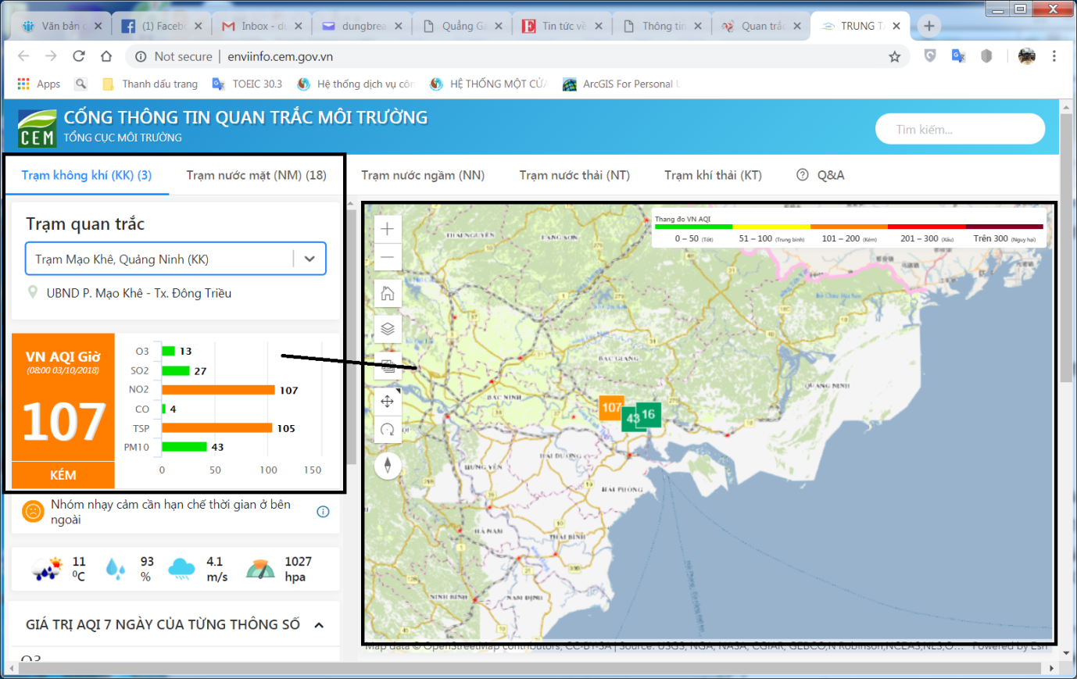

**- Tab Tin tức – Thay bằng “Truyền thông”,** trong đó bao gồm các mục con: Tin tức truyền thông, Ảnh, Video. Bỏ lớp ‘Thông tin trao đổi’ đi – Thông tin Trả lời sẽ hiển thị ở mục “Tra cứu kết quả”

+ Khi kích vào mục “Truyền thông” sẽ có các lớp con bên dưới để người dùng truy cập vào.

+ Chức năng Video và Ảnh **không hiển thị thông tin gì**? Cần chỉnh sửa ngay, có các bước đăng tải Video và Ảnh cho mục này.

**- Tab Bản đồ: Hiển thị trong cả trang màn hình**

- Mục bản đồ trên web khi vào thì phóng to toàn màn hình và mở thành một tab trình duyệt riêng, cửa sổ cũ vẫn giữ nguyên.

**- Tab “Văn bản quy phạm” thay bằng “Văn bản”**

Làm tương tự Trang **http://cem.gov.vn/vn/vanban_vb.aspx?&pg=4**

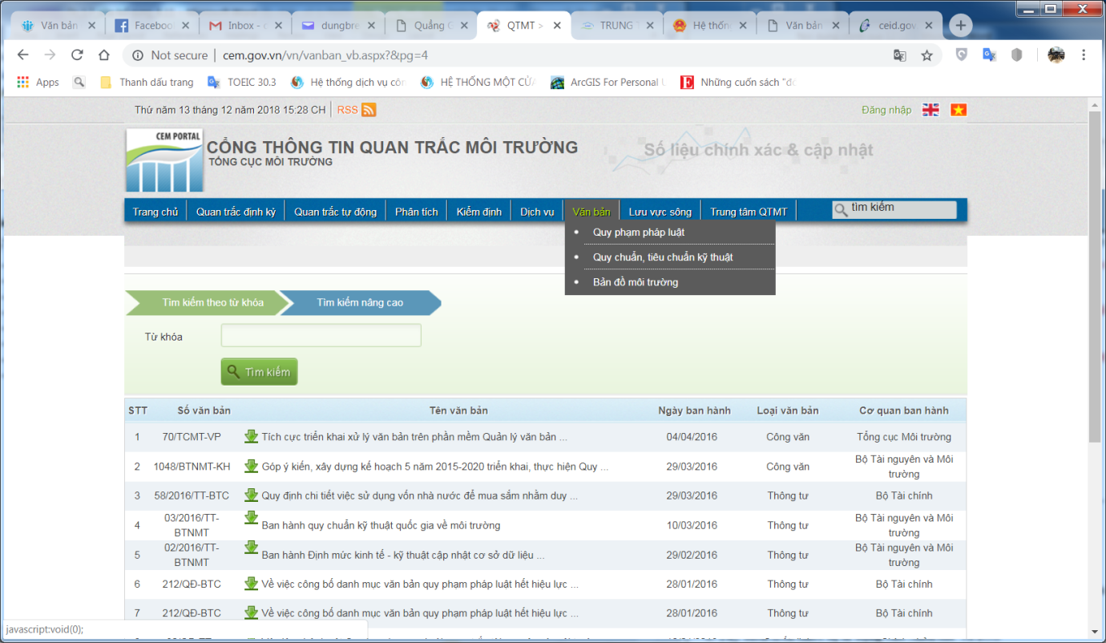

+ Tromg “Văn bản” bao gồm hai mục là “Quy phạm pháp luật”, “Quy chuẩn, tiêu chuẩn kỹ thuật”. Thiết kế Công cụ để nhập dữ liệu cho nội dung này **(Nội dung này đã gửi từ các lần góp ý chỉnh sửa trước**).

**- Tab “Hướng dẫn” làm như trang https://nguoidan.chinhphu.vn**

Hướng dẫn người dân, doanh nghiệp Góp ý, phản ánh bằng Hình ảnh

+ Thêm Tài liệu Hướng dẫn sử dụng cho cán bộ

+ Tài liệu Hướng dẫn sử dụng cho người dùng

**4. Tùy biến trên thiết bị di động cho Android và IOS**

Tùy biến các chức năng trên thiết bị di động Android và IOS tương tự như trên WEB.

**5. Các chức năng về Sao lưu, phục hồi, bảo mật của cổng thông tin**

Hoàn thiện các chức năng Sao lưu phục hồi và Bảo mật của hệ thống.

**6. Tiến độ thực hiện**

**- Đến 20/12 Hoàn thiện các chỉnh sửa**